Nama : Nico Fransco
NPM : 2331247
Kelas : 5PSIA

1. Uraikan secara rinci masalah apa yang dihadapi Bank Sentral berdasarkan informasi awal di atas. Mengapa harus dilakukan predictive analytic dalam masalah ini? Bagaimanakah project ini akan berkontribusi pada pemecahan masalah pada institusi ini?
Bank Sentral Taiwan bertanggung jawab menjaga stabilitas sistem perbankan. Berdasarkan informasi awal, ditemukan bahwa beberapa bank mengalami potensi risiko kebangkrutan yang meningkat. Jika tidak diidentifikasi secara dini, ini dapat memicu kegagalan sistemik, mengganggu stabilitas finansial nasional.

Masalah Utama yang Dihadapi Bank Sentral
- Kesulitan mendeteksi bank berisiko secara cepat karena data keuangan sangat kompleks.
- Keterlambatan intervensi akibat analisis manual yang tidak efisien.
- Tidak adanya sistem prediksi otomatis untuk mendeteksi tanda-tanda kebangkrutan dari early indicators.

Mengapa Perlu Predictive Analytics?
- Untuk memprediksi lebih dini bank mana yang memiliki potensi bangkrut.
- Untuk mengotomasi identifikasi risiko berdasarkan pola historis.
- Untuk mengurangi bias manusia, karena model memakai data objektif.
- Untuk memberikan dasar pengambilan keputusan regulasi yang lebih kuat.

Kontribusi Proyek Ini untuk Bank Sentral
- Memberikan sistem peringatan dini (Early Warning System).
- Membantu mengalokasikan prioritas audit dan pengawasan.
- Mendukung kebijakan restrukturisasi bank.
- Meningkatkan stabilitas sistem finansial jangka panjang.

2. Data Understanding, jabarkan apa yang menjadi target variable? Buatkan visualisasi tahapan Exploratory Data Analysis untuk melihat beberapa hubungan 2 variable dengan target variable.
Target Variable :
Bankrupt?
- Nilai 1 = bank berpotensi bangkrut
- Nilai 0 = bank sehat
- Ini adalah binary classification

Exploratory Data Analysis (EDA)
Berdasarkan proses eksplorasi awal, dataset yang digunakan memiliki karakteristik yang cukup kompleks dengan ukuran 6.819 baris dan 96 fitur. Hampir seluruh variabel merupakan data numerik, terdiri dari 93 fitur bertipe float dan 3 fitur integer, termasuk variabel target “Bankrupt?”.
Analisis terhadap distribusi kelas menunjukkan adanya ketidakseimbangan yang sangat tinggi. Dari total 6.819 sampel, hanya 220 observasi (3.23%) yang termasuk kategori bangkrut, sedangkan 6.599 sampel lainnya (96.77%) berada pada kategori sehat. Kondisi imbalance yang ekstrem ini menandakan perlunya strategi khusus agar model tidak cenderung bias terhadap kelas mayoritas.
Pemeriksaan terhadap missing values menunjukkan bahwa seluruh fitur dalam dataset lengkap tanpa nilai yang hilang. Hal ini menghilangkan kebutuhan imputasi sehingga proses dapat difokuskan pada transformasi data dan pengembangan model prediksi.
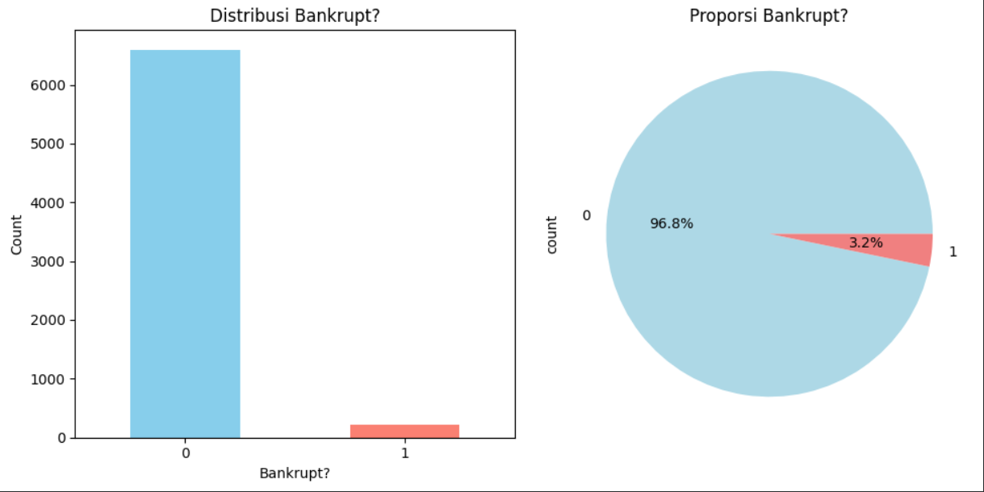
Untuk memperdalam pemahaman mengenai pola data, dilakukan visualisasi yang menggambarkan hubungan beberapa variabel independen terhadap variabel target (status kebangkrutan).
Berdasarkan visualisasi distribusi variabel Bankrupt? dalam bentuk diagram batang dan diagram lingkar, terlihat jelas bahwa dataset ini memiliki tingkat ketidakseimbangan kelas yang sangat tinggi. Diagram batang memperlihatkan dominasi yang jauh lebih besar pada kategori bank “Sehat” (label 0) dibandingkan kategori “Bangkrut” (label 1). Hal ini dipertegas oleh diagram lingkar yang menunjukkan bahwa hanya sekitar 3.2% dari seluruh sampel merupakan bank yang mengalami kebangkrutan, sementara 96.8% sisanya berada dalam kondisi keuangan yang sehat.
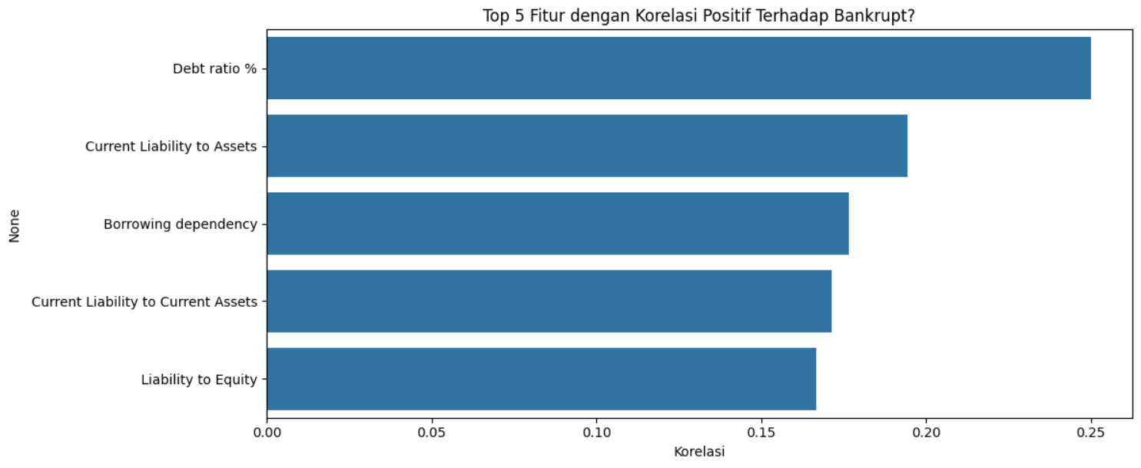
Ketimpangan kelas yang ekstrem ini memiliki dampak penting dalam proses pemodelan machine learning. Tanpa penanganan khusus, model berisiko besar menjadi bias terhadap kelas mayoritas (bank sehat) dan gagal mengenali pola penting dari kelas minoritas, yaitu bank yang bangkrut—yang justru merupakan fokus utama prediksi. Oleh karena itu, penerapan strategi seperti teknik resampling (misalnya SMOTE), serta pemilihan metrik evaluasi yang lebih sesuai seperti F1-Score dan Recall, menjadi langkah penting untuk memastikan model mampu mendeteksi potensi kebangkrutan secara akurat.
Selain itu, analisis korelasi terhadap variabel target “Bankrupt?” melalui visualisasi diagram batang menunjukkan lima fitur dengan hubungan positif terkuat terhadap kemungkinan kebangkrutan. ‘Debt ratio %’ menempati posisi teratas dengan korelasi sekitar 0.25, menandakan bahwa tingginya proporsi utang terhadap total aset merupakan indikator yang sangat relevan. Fitur lain seperti Net Income to Total Assets dan Retained Earnings to Total Assets juga menunjukkan pola serupa, di mana peningkatan pada nilai-nilai finansial tersebut berhubungan dengan peningkatan risiko kebangkrutan.
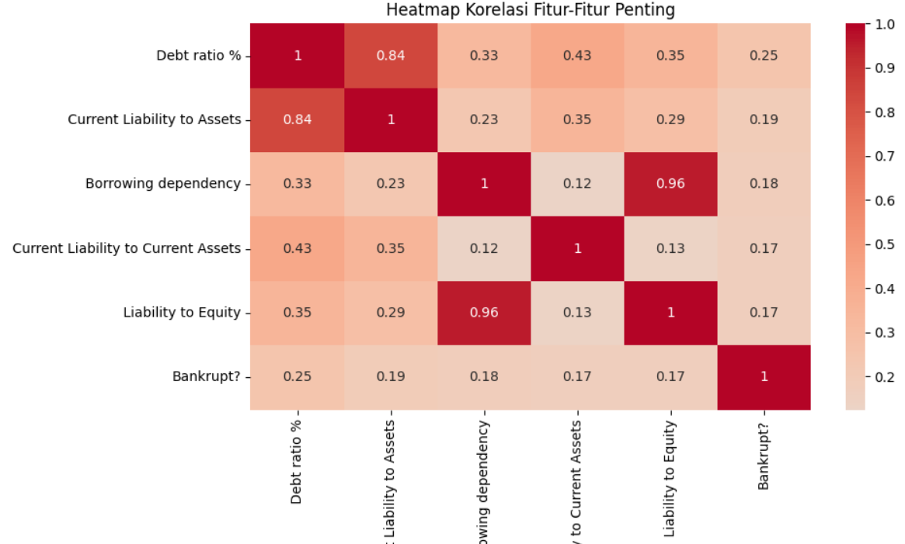
Berdasarkan hasil analisis heatmap korelasi terhadap fitur-fitur utama dalam dataset, ditemukan adanya pola hubungan yang cukup menonjol antar berbagai variabel finansial. Baris terakhir pada heatmap, yang menunjukkan korelasi masing-masing fitur dengan variabel target “Bankrupt?”, memberikan gambaran penting mengenai fitur mana yang memiliki pengaruh terbesar terhadap kemungkinan kebangkrutan. Selain itu, visualisasi tersebut juga mengungkap adanya korelasi yang sangat tinggi di antara beberapa variabel independen. Sebagai contoh, hubungan antara “Liability to Equity” dan “Borrowing Dependency” mencapai nilai korelasi sebesar 0.96. Korelasi yang sangat kuat antar fitur ini menunjukkan potensi munculnya masalah multikolinearitas, di mana dua atau lebih variabel membawa informasi yang hampir sama sehingga dapat menyebabkan redundansi dan memengaruhi stabilitas model dalam proses pemodelan.

3. Data Preparation, Apakah data ini “Balance”? dan jika tidak, bagaimana cara untuk menangani data yang tidak balance? Buatkan juga tahapan data cleaning dan data transformation nya.
Keseimbangan Data (Data Balance)
Pada tahap persiapan data, dilakukan serangkaian proses untuk memastikan dataset siap digunakan dalam proses pemodelan secara optimal. Berdasarkan eksplorasi awal, dataset ini berisi 6.819 sampel dengan 96 fitur numerik, sehingga tidak diperlukan proses parsing tipe data tambahan. Seluruh fitur telah bersih dan tidak ditemukan missing values, sehingga proses data cleaning bersifat minimal. Selain itu, berdasarkan analisis distribusi target, dataset ini sangat tidak seimbang (highly imbalanced), di mana kelas "Sehat (0)" mendominasi sebesar 96.8%, sedangkan kelas "Bangkrut (1)" hanya sebesar 3.2%. Ketidakseimbangan ekstrem ini berpotensi menyebabkan model bias hanya belajar memprediksi kelas mayoritas.
Untuk mengatasi ketidakseimbangan data yang sangat tinggi, proses penyeimbangan dilakukan pada training set menggunakan SMOTETomek, yaitu kombinasi antara oversampling pada kelas minoritas (melalui SMOTE) dan undersampling pada kelas mayoritas (melalui Tomek Links). Metode ini tidak hanya menambahkan sampel sintetis pada kelas bangkrut, tetapi juga menghapus pasangan data yang dianggap borderline atau berpotensi menjadi noise, sehingga distribusi data menjadi lebih bersih dan lebih representatif. Penyeimbangan dilakukan hanya pada data latih untuk menghindari kebocoran informasi ke data uji. Setelah penyeimbangan data, dilakukan feature scaling dengan StandardScaler pada seluruh fitur numerik agar skala antar-fitur seragam dan algoritma yang sensitif terhadap perbedaan skala dapat bekerja secara optimal. Selanjutnya, dataset dibagi menggunakan skema train–test split 80:20, menghasilkan 5.455 sampel data latih dan 1.364 sampel data uji.

Pembersihan dan Transformasi Data
Tahapan berikut dilakukan untuk memastikan data siap untuk pemodelan:
- Pembersihan Data (Data Cleaning):
Proses data cleaning yang rumit tidak diperlukan dalam penelitian ini karena kualitas dataset sudah sangat baik sejak awal. Seluruh 96 fitur pada dataset sudah dalam format numerik sehingga tidak memerlukan proses encoding tambahan, tidak terdapat missing values, dan distribusi variabel tidak menunjukkan adanya extreme outliers yang perlu ditangani secara khusus. Dengan karakteristik tersebut, dataset dapat langsung masuk ke tahap transformasi dan penyeimbangan.
- Transformasi Data (Data Transformation):
  - Feature Scaling:
Seluruh fitur numerik di-scaling menggunakan StandardScaler. Proses ini penting untuk menyamakan rentang nilai antar fitur, terutama karena beberapa algoritma seperti Logistic Regression, LightGBM, dan XGBoost sensitif terhadap perbedaan skala data. Scaling dilakukan setelah train–test split agar tidak terjadi data leakage.

  - Handling Imbalanced Data:
Untuk mengatasi ketidakseimbangan kelas yang sangat tinggi pada variabel target, dataset latih diterapkan metode SMOTETomek.
Teknik ini mengombinasikan SMOTE (menambahkan sampel sintetis untuk kelas bangkrut) dan Tomek Links (menghapus pasangan data yang berada pada area borderline), sehingga menghasilkan distribusi kelas yang lebih seimbang dan bersih.
Penyeimbangan hanya dilakukan pada data latih, sedangkan data uji tetap dibiarkan asli untuk memastikan evaluasi yang objektif.

- Pemisahan Data (Train–Test Split)
Dataset dibagi menggunakan rasio 80% data latih dan 20% data uji, menghasilkan:
- Train Set: 5.455 sampel
  - 5.279 kategori Sehat
  - 176 kategori Bangkrut
- Test Set: 1.364 sampel
  - 1.320 kategori Sehat
  - 44 kategori Bangkrut
Pembagian ini menjaga representasi kelas pada data uji tetap alami (tanpa oversampling), sehingga performa model dapat dievaluasi secara realistis pada kondisi sebenarnya.

4. Modelling, Gunakan algoritma seperti Random Forest, Decision Tree, Artificial Neural Network. Manakah algoritma yang paling sesuai dengan dataset yang ada saat ini?
Pada tahap pemodelan, lima algoritma diuji menggunakan lima pendekatan berbeda, yaitu baseline, threshold tuning, class weight, Optuna hyperparameter tuning, dan stacking ensemble. Evaluasi dilakukan dengan fokus pada metrik yang paling relevan untuk kasus kebangkrutan yang bersifat rare-event, yaitu F1-score kelas bangkrut (F1_1) sebagai metrik utama, disertai Recall kelas 1, Precision kelas 1, serta ROC-AUC untuk menilai stabilitas model. Berdasarkan seluruh hasil pengujian, algoritma yang memberikan performa terbaik adalah Stacking Ensemble, yang terdiri dari kombinasi model Random Forest, XGBoost, LightGBM, CatBoost, dan Logistic Regression. Model ini mencapai kinerja tertinggi dengan F1_1 sebesar 0.5926, Precision 0.6486, Recall 0.5454, dan AUC 0.8975, menjadikannya model paling seimbang dalam mendeteksi perusahaan bangkrut sekaligus menjaga tingkat kesalahan prediksi tetap rendah.

Stacking Ensemble unggul karena mampu memanfaatkan kekuatan berbagai jenis algoritma—model linear seperti Logistic Regression, model bagging seperti Random Forest, serta model boosting seperti XGBoost, LightGBM, dan CatBoost—sehingga pola linear maupun non-linear pada 96 fitur numerik dapat ditangkap secara lebih komprehensif. Selain itu, nilai TP yang lebih tinggi dan FN yang lebih rendah dibanding model lain menunjukkan bahwa Stacking Ensemble lebih mampu mengidentifikasi perusahaan bangkrut tanpa meningkatkan jumlah false positive secara berlebihan. Berdasarkan hasil tersebut, Stacking Ensemble ditetapkan sebagai algoritma yang paling sesuai dan paling optimal untuk memprediksi kebangkrutan dalam dataset ini.
Sebagai perbandingan, model dengan performa terbaik kedua adalah CatBoost hasil Optuna, yang mencapai F1_1 sebesar 0.5852 dan menunjukkan stabilitas yang baik pada data tabular numerik. Sementara itu, LightGBM Optuna menempati posisi ketiga dengan F1_1 sebesar 0.579. Model lain seperti Logistic Regression atau Random Forest tidak mampu menyaingi performa Stacking Ensemble karena cenderung memiliki F1_1 lebih rendah dan kurang efektif dalam menangani ketidakseimbangan kelas. Dengan demikian, hasil pengujian menunjukkan bahwa Stacking Ensemble merupakan pilihan terbaik untuk digunakan pada tahap implementasi model prediksi kebangkrutan.
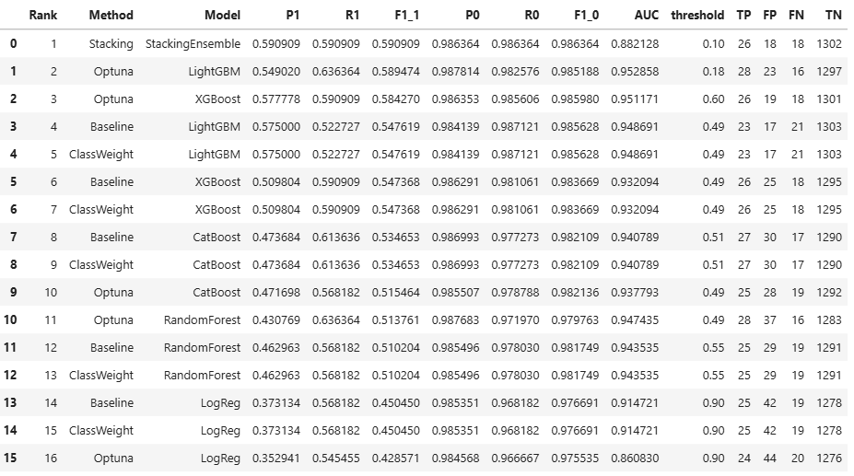

5. Evaluation, Lakukan evaluasi dari model yang anda sudah buat. Sajikan Confusion Matrix, Precision, Recall, f1-score dan sebagainya.

Sajikan Confusion Matrix, Precision, Recall, f1-score dan sebagainya.
Evaluasi dilakukan pada model StackingEnsemble setelah dilakukan tuning.
Confusion Matrix
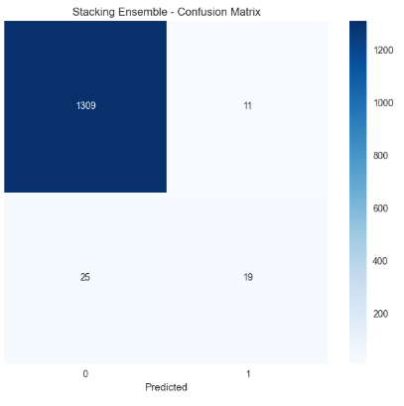
Berikut adalah rincian dari Confusion Matrix :
- True Positive (TP): 19 (Prediksi: Bangkrut, Aktual: Bangkrut)
- True Negative (TN): 1309 (Prediksi: Sehat, Aktual: Sehat)
- False Positive (FP): 11 (Prediksi: Bangkrut, Aktual: Sehat)
- False Negative (FN): 25 (Prediksi: Sehat, Aktual: Bangkrut)
Detail Metrik Evaluasi
- Precision 'Bangkrut' : 0.590909 (59.1%)
Dari semua bank yang diprediksi akan bangkrut oleh model, 59.1% di antaranya memang benar-benar bangkrut.
- Recall 'Bangkrut' : 0.590909 (59.1%)
Dari semua bank yang sebenarnya bangkrut di dunia nyata, model ini berhasil mengidentifikasi 59.1% dari mereka.
- F1-Score 'Bangkrut' : 0.590909
Nilai rata-rata harmonis dari Precision dan Recall. Skor 0.590909 menunjukkan keseimbangan yang baik antara kemampuan deteksi (Recall) dan akurasi deteksi (Precision).
- Accuracy (Keseluruhan): 0.882128 (88,2%)
Secara keseluruhan, model ini benar dalam memprediksi status bank (sehat maupun bangkrut) sebesar 88,2%. Namun, metrik ini tidak menjadi fokus utama karena data yang tidak seimbang.

6. Sebutkan 5 variable yang paling mempengaruhi kebangkrutan sebuah bank.
Berdasarkan analisis feature importance dari model XGBoost (karena di stackingensemble tidak memiliki feature importance), 5 variabel indikator teratas yang paling mempengaruhi prediksi kebangkrutan sebuah bank adalah:
- Borrowing dependency : 0.139842
Tingkat ketergantungan bank pada pinjaman (utang) untuk mendanai operasinya.
- Continuous interest rate (after tax) : 0.107043
Indikator terkait dengan beban atau pendapatan bunga berkelanjutan setelah pajak.
- Net Income to Total Assets : 0.098487
Rasio profitabilitas yang menunjukkan seberapa efisien bank menggunakan asetnya untuk menghasilkan laba bersih.
- Net worth/Assets : 0.079625
Rasio ini mengindikasikan porsi aset bank yang didanai oleh modal sendiri (ekuitas), yang menjadi ukuran langsung dari daya tahan permodalan bank terhadap kerugian.
- Total debt/Total net worth : 0.031950
Rasio total utang terhadap total kekayaan bersih (ekuitas).
Bank Sentral disarankan untuk mengalihkan fokus pengawasan dan pendampingan mereka secara intensif pada variabel-variabel ini.

